**ПРОВЕДЕНИЕ «ДНЯ КАСПИЙСКОГО МОРЯ»-2019**

**В РАМКАХ ТЕГЕРАНСКОЙ КОНВЕНЦИИ**

**В РОССИЙСКОЙ ФЕДЕРАЦИИ** .

Каспийский регион является приоритетным регионом для России в экологическом, морском и экономическом аспектах. Это подтверждается реализацией федеральных и региональных программ, развитием академических и прикладных научных исследований в прикаспийском регионе России, регулярным проведением различных национальных и международных встреч по каспийской проблематике, активным участием общественности.

Тегеранская конвенция, являясь правовым инструментом регионального природоохранного сотрудничества, призвана играть решающую роль в деле предотвращения и преодоления экологических проблем региона. Эффективное использование ее механизмов позволит внести вклад в реализацию национального проекта «Экология» и федерального проекта «Чистая страна».

«День Каспийского моря», проводимый в прикаспийских субьектах России с 2008 года, является неизменным приоритетом и для Республики Дагестан, объявившем 2017 год Указом Главы Республики Дагестан «Годом Каспия» и всегда принимавшем активное участие в мероприятиях «Дня Каспийского моря», проводимых в предыдущие годы в г. Астрахани.

В 2019 году мероприятие«**Значение Рамочной конвенции по защите морской среды Каспийского моря для сохранения морской и прибрежной среды Каспийского моря и достижения экологического устойчивого развития региона Каспийского моря в целях реализации национального проекта «Экология» и федерального проекта «Чистая страна»**, посвященное «Дню Каспийского моря», проходило в период с 6 по 7 августа 2019 года в Махачкале (Республика Дагестан), в котором приняли участие более 50-тичеловек.

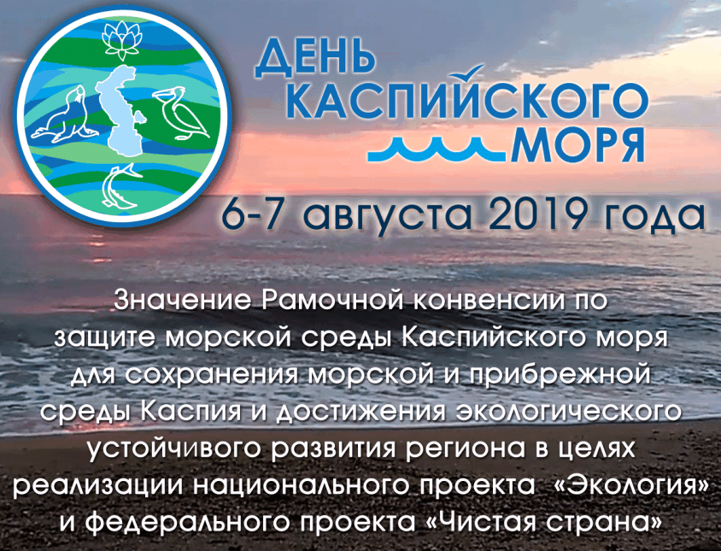

*Баннер меропрятия*

Это представители заинтересованных федеральных ведомств, в том числе Минприроды России, Минтранса России, Росгидромета, Росрыболовства, региональных органов исполнительной власти прикаспийских субъектов Российской Федерации, включая региональные министерства туризма, министерства строительства и жилищно-коммунального хозяйства (Республики Дагестан, Республики Калмыкия и Астраханской области), заповедников, нефтяного бизнеса, представители научных организаций, организаций в области образования, деловых и академических кругов, экспертного сообщества и неправительственных организаций

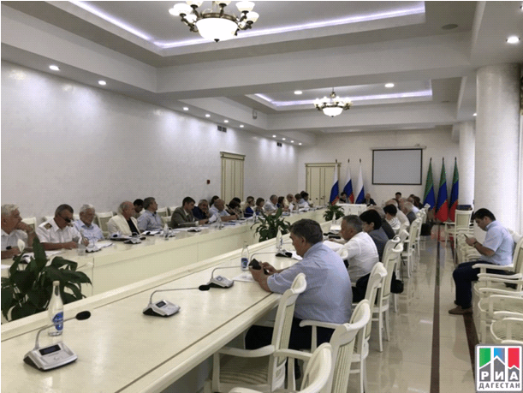

*В зале заседаний*

Цель мероприятия: обсуждение роли и направлений деятельности Тегеранской конвенции и протоколов к ней как эффективного механизма для сохранения и предотвращения загрязнения морской и прибрежной среды Каспийского моря и достижения экологически устойчивого развития прикаспийских субъектов Российской Федерации, связанного с реализацией национального проекта «Экология» и федерального проекта «Чистая страна».

Мероприятие было организовано Минприроды России, Правительством Республики Дагестан через Национальный офис по взаимосвязи Тегеранской конвенции-Центр международных проектов в рамках реализации национальных обязательств поТегеранской конвенции.

Мероприятие открыл Министр природных ресурсов и экологии Республики Дагестан **Н.А. Карачаев,** обратившись к участникам с приветственным словом.

Также на открытии выступили заместительМинистра природных ресурсов и охраны окружающей среды Республики Калмыкия **К. Г. Батыров**,начальник Департамента жилищно-коммунальногохозяйства Министерства строительства и жилищно-коммунальногохозяйства Астраханской области **С.М. Гут,** Национальный координатор Тегеранской конвенции Министерства природных ресурсов и экологии Российской Федерации **Н. Б**. **Третьякова,** заместитель генерального директора ООО «ЛУКОЙЛ-Нижневолжскнефть **Ш. С. Сулейманов.**

Вели заседаниеМинистр природных ресурсов и экологии Республики Дагестан и Национальный координатор Тегеранской конвенции Минприроды России, которые выступили с вводными докладами.

Глава Минприроды **Н.А. Карачаев** в своем докладе **«Комплексное управление отходами на территории Республики Дагестан»** отметил, что из-за несанкционированных свалок в горных районах весь мусор выносится многочисленными реками в море, создавая значительную угрозу биоразнообразию Каспия. В рамках национального проекта “Чистая страна” в Республике будет запущено 8 мусороперерабатывающих заводов для твердых коммунальных отходов, в том числе в горных районах. Весь мусор будет проходить сортировку и переработку Строительство канализационного коллектора от Махачкалы до Каспийских очистных сооружений находится в завершающей стадии.

В докладе **Н.Б** **Третьяковой«Значение Тегеранской конвенции для сохранения и предотвращения загрязнения морской и прибрежной среды Каспийского моря в целях реализации национального проекта «Экология» и федерального проекта «Чистая страна»** была дана характеристика управления отходами на основе принятых в последнее время законодательных актов, а также национального проекта «Экология» и федерального проекта «Чистая страна» в контексте положений Тегеранской конвенции и ее протоколов.

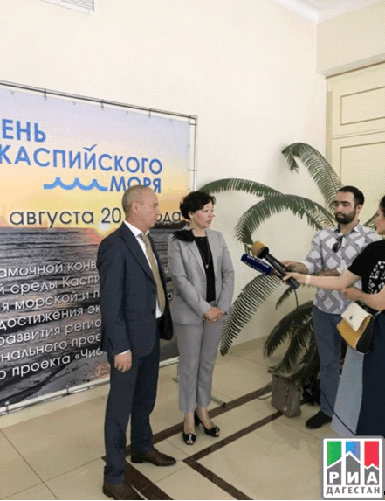

*Выход к прессе -Глава Минприроды* ***Н.А. Карачаев*** *и Национальный координатор Тегеранской конвенции Минприроды России* ***-Н.Б******Третьякова***

В рамках заявленной тематики были обсуждены **вопросы предотвращения и сокращения загрязнения мусором с морских судов в рамках деятельности региональных морских конвенций и программ. С** сообщениями выступили представители «Морской спасательной службы» Министерства транспорта России (Москва ), Администрация морских портов Каспийского моря» Минтранса России*.*

Выступления заместителяруководителя “Администрация морских портов Каспийского моря **М. З. Герейханова и с**оветника руководителя Морской спасательной службы Минтранса России **Н.Г.Кутаевой** были **связаны с характеристикой международных и национальных требований по минимизации загрязнения моря с судов.**

Было отмечено, что в рамках ИМО принят План действий по решению проблемы загрязнения моря пластмассовым мусором с судов на 2018–2019 годы (принят КЗМС 73, октябрь 2018), который применяется ко всем судам, включая рыболовные. Также планируется провести исследования по загрязнению моря пластмассовым мусором с судов,которые будут направлены на то, чтобы лучше понять роль судов в загрязнении моря пластмассовым мусором.

По направлению **мониторинг загрязнения морской и прибрежной среды Каспия, включая загрязнение твердыми бытовыми отходами, в том числе морским мусором** сообщения представилиАстраханский государственный природный биосферный заповедник Минприроды России, (Астрахань), Дагестанский ЦГМС Росгидромета,( Махачкала), Астраханский государственный технический университет (АГТУ), (Астрахань) и другие.

Презентация зам. директора Астраханского заповедника- **К.В. Литвинова** касалась **обзора источников загрязнения дельты Волги и Северного Каспия твердыми бытовыми отходами.**

Также по этому направлению была представлена информация об **экологическом состоянии Дагестанского побережья Каспийского моря** (**А. Г. Чураев** - Общественнаяи палата Республики Дагестан*)*, об изменении уровня Каспийского моря за 2009-2019 гг. имониторинг морских вод Среднего Каспия (**А.М. Дадашев, Е. В. Батманова** Дагестанский ЦГМС Росгидромета).

**В. Ф.** **Зайцев** (Астраханский государственный технический университет) в своем выступлении охарактеризовал ситуацию, связанную с п**риродно-техногенным загрязнением экосистемы Каспийского моря тяжелыми металлами,** остановился на особенностях миграции микроэлементов в трофических цепях изучаемых видов осетровых Каспийского моря.

По направлению **влияние загрязнения морской и прибрежной среды Каспия, включая морской мусор, на состояние биоразнообразия региона, включая водные биологические ресурсы Каспийского моря,** заслушаны выступления Волжско-Каспийского филиала ВНИРО- КаспНИРХ, (Махачкала), Прикаспийского института биологических ресурсов Дагестанского научного центра РАН (Махачкала), Астраханского регионального отделения «Всероссийское общество охраны природы и др.

В выступлениях **А. С. Абдусамадова, (**Волжско-Каспийский филиал ФГБНУ ВНИРО (КаспНИРХ), **А. Ф. Сокольского (**Астраханское региональное отделение «Всероссийское общество охраны природы) была дана характериастика с**остояние водных биоресурсов Каспийского** **моря и среды их****обитания, а также путей сохранения водных биологических ресурсов Волго-Каспийского рыбопромыслового района.**

**Е. В. Вилков (**Прикаспийский институт биологических ресурсов Дагестанского научного центра РАН ) представил проект **организации природного парка «Орнитопарк– «Туралинская лагуна» между городами Махачкала и Каспийск.**

По направлению **экологическая реабилитация водных обьектов региона Каспийского моря путем предотвращения и смягчения потенциального неблагоприятного воздействия загрязнения на морскую и прибрежную среду Каспийского** **моря (нефтяное загрязнение, сброс загрязнённых сточных вод, твердые бытовые отходы, в том числе пластиковый мусор)** было представлено больше всего сообщений и докладов –Каспийский морской научно-исследовательский центр Росгидромета, (Астрахань), ООО «ЛУКОЙЛ-Нижневолжскнефть», ООО «СИНТЭКО-Н»,(Махачкала), ОАО «Геотермнефтегаз», (Махачкала), Каспийский филиал института океанологии РАН (г. Астрахань) и др.

В докладе **«Научные исследования для обеспечения безопасности морских отраслей экономики, сохранения и рационального использования ресурсов Каспийского моря»** директора КаспМНИЦ Росгидромета **Е.В.Островской** были представлены данные по уровню загрязнения морских вод российской части Каспия на основе индекса загрязнения, дана информация по поступлению загрязняющих веществ в Северный Каспий с стоком Волги, а также по содержанию загрязняющих веществ в донных отложениях**.**

Доклад **А.А. Мунгиева** (ООО «СИНТЭКО-Н») был посвящен **обезвреживанию и утилизации промышленных и биологических отходов**, представлена информация по деятельности на полигоне «СИНТЭКО-Н».

С докладом «**Обеспечение экологической безопасности осуществления энергоресурсного потенциала в регионе, включая рассмотрение экологических рисков, связанных с отходами производства при разработке углеводородного сырья»** выступил представитель ООО «ЛУКОЙЛ-Нижневолжскнефть»**А.Л. Исмагулов**, который представил схему реализации принципа «нулевого сброса» на Каспии.

В докладе **Ю.Г. Безродного «Способ строительства скважин с «нулевым сбросом» отходов бурения при разработке углеводородного сырья»** был представлен новый подход к применению технологии «нулевого сброса» при разработке и эксплуатации нефтяных месторождений**,** что особенно важно для сохранения морской среды Каспийского моря.

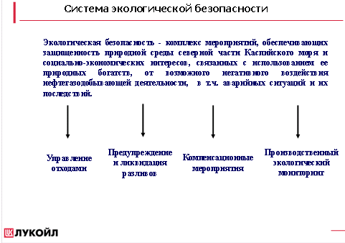

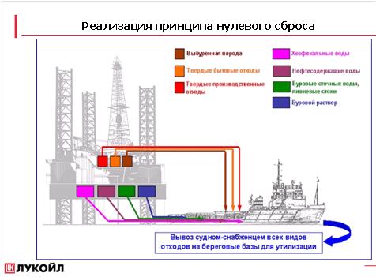

По направлению**-комплексное управление прибрежными морскими территориями в контексте достижения Целей устойчивого развития Повестки дня ООН в области устойчивого развития на период до 2030** г. **по сохранению прибрежных морских территорий региона как основы развития туристско-рекреационной деятельности в регионе, сокращению загрязнения морской среды, в том числе вследствие деятельности на суше, включая загрязнение морским мусором в** докладе **Т.П. Бутылиной** была представлена информация по подходам к к**омплексному управлению прибрежными морскими территориями в рамках Тегеранской конвенции в контексте достижения Целей устойчивого развития ООН до 2030 г,** и методам используемым в морском природопользовании,таким как морское пространственное планирование и др.

Всего было заслушено и обсуждено более 20 докладов.

Признавая важную роль Тегеранской конвенции и ее протоколов как действенного механизма для сохранения морской и прибрежной среды Каспийского моря и устойчивого развития прибрежных территорий прикаспийского региона России, участниками мероприятия п**о результатам обсуждений** были сделаны следующие **рекомендации.**

Механизмы Тегеранской конвенции и протоколов к ней могут быть использованы для достижения устойчивого развития прикаспийского региона России с учётом Целей устойчивого развития ООН 2030 г.

Важнейшей задачей международного природоохранного сотрудничества в регионе Каспийского моря является формирование согласованных и экономически оправданных комплексных подходов к управлению состоянием морской и прибрежной среды Каспийского моря для достижения необходимых условий устойчивого развития.

Необходимо совершенствовать системы управления морским прибрежным природопользованием с целью повышения его эффективности, которое должно базироваться на синергии природно-ресурсной среды и социально-экономического развития

Для региона Каспия устойчивое развитие прибрежных территорий должно учитывать специфику региона, опираться на единую информационную базу, которая включает разного уровня взаимоувязанные институциональные механизмы эффективного сбора и обмена информацией, должен быть подготовлен кадастр береговой зоны.

Важным является разработка региональных руководящих принципов по планированию комплексного управления прибрежными районами и проведение оценки уязвимости прибрежных районов от подъёма уровня моря и следующих за этим потенциальных экономических потерь.

Необходимо разработать эффективные критерии рационального природопользования в рамках стратегий социально-экономического развития прикаспийских субъектов; осуществить районирование по степени деградации природных ресурсов и их экологической устойчивости (включая малые реки) с учетом зон повышенной экологической опасности, водоохранных зон; определить предельно – допустимые режимы изъятия природных ресурсов и экологической нагрузки на элементы природной среды (загрязнение, истощение и др.).

В национальные стратегии и программы должна быть включена информация по управлению прибрежной территорией, в том числе, по сохранению биоразнообразия, управлению особо охраняемыми природными территориями, устойчивому и рациональному использованию биологических ресурсов

Особую роль в стабилизации обвального падения запасов водных биологических ресурсов Северного Каспия играет оптимизация графиков попусков в период весенне-летнего паводка на р. Волга, руководствуясь интересами рыбного хозяйства

Для адекватного управлениям морской и прибрежной средой Каспийского моря и регулирования антропогенных воздействий на экосистему Каспия необходимо совершенствование системы мониторинга загрязнения морской и прибрежной среды.

Также важно способствовать скорейшему началу реализации на национальном уровне Программы мониторинга окружающей среды (ПМОС) Каспийского моря Тегеранской конвенции, результаты которой должны быть положены в основу оценок состояния, определения экологических рисков и разработки мер по защите морской и прибрежной среды Каспийского моря. Важно также поддержать развитие национальных систем комплексного экологического мониторинга разного уровня, включая производственный экологический мониторинг, выполняемый в ходе проведения геологического изучения, разведки и добычи углеводородного сырья.

На национальном уровне в соответствии с обязательствами по Тегеранской конвенции все заинтересованные стороны должны принимать необходимые меры для предотвращения, снижения и контроля загрязнения Каспийского моря, для охраны, сохранения и восстановления его морской среды и для рационального использования его ресурсов

Решение проблемы предотвращения, снижения и контроля загрязнения, связанной со сбросом загрязнённых сточных вод, истощением и загрязнением поверхностных и подземных вод, а также с нефтяным загрязнением, в соответствии с положениями Конвенции должно быть основано на сокращении сброса неочищенных или недостаточно очищенных сточных вод в Каспий и в водные объекты с ним связанные; экологической безопасности работ нефтегазодобывающих отраслей на основе учета экологической, рекреационной и рыбохозяйственной специфики региона.

Нефтяные компании в регионе Каспийского моря предусматривают ряд мер, в том числе, связанных с совершенствованием технологий, которые должны включать:

-уменьшение числа морских платформ и протяженность подводных трубопроводов путем максимальной интеграции с существующими промысловыми сооружениями и коммуникациями;

-использование наилучших доступных технологий;оптимизацию конструкции и числа добывающих скважин при разработке месторождений;

С целью предотвращения и смягчения потенциального неблагоприятного воздействия отходов производства и потребления на морскую и прибрежную среду Каспийского моря важно полноценно использовать значительный научный потенциал и организовать исследования по воздействию морского мусора на морское и прибрежное биоразнообразие, на места обитания, а также проводить исследования по темпам деградации и фрагментации мусора в различных условиях.

Важным является разработка и принятие нормативных правовых актов по установлению ответственности различных органов власти за очистку прибрежных территорй и акваторий от морского мусора

Необходима организация научных исследований по изучению микропластиков как стойких загрязнителей, присутствующих во всех морских местах обитания и трофической передаче микропластиков по связи через бентосную и пелагическую пищевые цепи; проведение исследований морского мусора как вектора перемещения инвазивных чужеродных видов.

Для сохранения морской среды Каспийского моря ,предотвращения и сокращения загрязнения мусором с морских судов необходимо принятие прикаспийскими государствами согласованного решения в контексте применения требований международных обязательных инструметов Международной морской организации (ИМО) в регионе Каспийского моря

Необходимо задействование судовладельцев в совместных проектах (мероприятиях) по защите морской среды

Прибрежные морские территории служат фокусной точкой для развития туризма**.** При этом следует учитывать, что резкий рост числа туристов может нанести ущерб, в том числе охраняемой территории. Необходимо развитие устойчивого, экологически ориентированного туризма.

Необходимо поддерживать и развивать эффективное взаимодействие общественности прикаспийских государств при обсуждении проектов хозяйственной деятельности, способных оказывать негативное воздействие на состояние морской среды Каспия.

Важно совершенствование разнообразных программ образования и практического обучения для различных групп общества, чтобы повысить осведомленность каждого об обязанности предотвращения загрязнения морской среды, особенно в части морского мусора. Повышение осведомленности общества может помочь принятию решений в области улучшения контроля и предотвращения загрязнения морской среды.

Наращивание потенциала в области образования и просвещения, распространения и пропаганды научных знаний будет способствовать реализации стратегии устойчивого развития прикаспийского региона России

Для эффективного функционирования сети общественной поддержки Тегеранской конвенции необходима консолидация усилий общественности, государственного и частного секторов, включая нефтегазовый, по решению экологических проблем Каспия, и формирование частно-государственных партнерств общественность–бизнес–власть.

В целом мероприятие, посвящённое **«Дню Каспийского моря»– 2019 ,** связанное с достижением экологического устойчивого развития прикаспийского региона России через реализацию национального проекта «Экология» и роли Тегеранской конвенции в сохранении морской и прибрежной среды Каспия показало актуальность и важность проблемы загрязнения западной части Северного Каспия, в том числе и морским мусором, для различных кругов заинтересованных сторон региона выявило специфику этой проблемы, связанную с особенностями Каспия.